**EKONOMIA DBH4**



Orain testua irakurri eta …



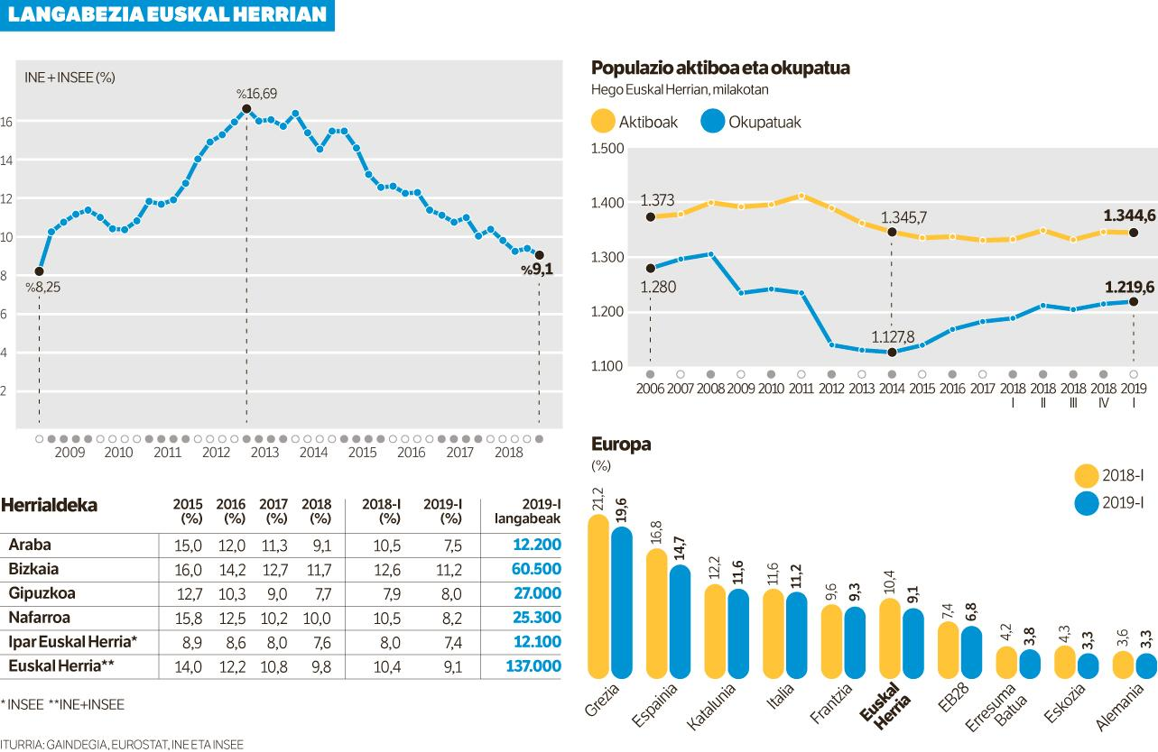

# 

Langabezia tasa %9,09ra apaldu da Euskal Herrian lehen hiruhilekoan

137.000 lagun zeuden lanik gabe lehen hiruhilekoan, urtebete lehenago baino 18.000 gutxiagoResultado de imagen de berria png

IRUNE LASA 2019ko apirilak 26

Aurreko hiruhilekoan ez bezala, urte hasiera ona izan du enpleguak Euskal Herrian. Gaindegiak egindako kalkuluen arabera —INEren datuei Ipar Euskal Herriko datuak batuz—, 2018ko bukaeran baino 5.100 langabe gutxiago zeuden aurtengo lehen hiruhilekoan, eta horrek langabezia tasa %9,09ra jaitsi du. Urte hasieran 137.000 lagun zeuden lanik gabe, eta biztanleria aktiboa 1.507.000 lagunekoa zen.

Nafarroa da azken hiruhilekoko langabeziaren jaitsieran ekarpen handiena egin duen herrialdea, 6.300 langabe gutxiago izan baitira han. Nabarmen jaitsi da herrialde horretako langabezia tasa, %9,99tik %8,19raino. Bizkaian ere apaldu egin da langabeen kopurua azken hiru hilabeteetan (-1.500), baina, oraindik ere, langabezia tasa handiena duen herrialdea da —%11,23, INEren arabera—, eta Bizkaian daude euskal langabeen %44.

Oso gutxi, baina Ipar Euskal Herrian ere behera egin du langabezia tasak (%7,41), iazko urte bukaeran baino 300 langabe gehiago zenbatuta. Oraindik ere, langabezia tasa txikiena Ipar Euskal Euskal Herriarena da.

Arabako eta Gipuzkoako langabezia datuei begira, INEren eta Eustaten zenbakien artean oso tarte handiak agertzen dira. Madrilgo institutuaren datuen arabera, Araban langabezia tasa %7,54 da —urte bukaerakoa baino 0,2 handiagoa—, eta 12.200 lagun daude lanik gabe. Aldiz, Eustaten arabera, Arabako langabezia tasa %11,30era igo da (+0,4), eta langabeak 18.000 dira.

Gipuzkoari buruz ere datu kontrajarriak agertzen dituzte bi erakundeek. INEren arabera, azken hiruhilekoan langabezia tasa igo egin da Gipuzkoan, %8,03raino (+0,5) , eta, Eustaten arabera, jaitsi %7,90eraino (-0,3). INEk urte bukaeran baino 2.000 langabe gehiago zenbatu ditu Gipuzkoan (27.000); Eustaten arabera, berriz, 1.200 lagun gutxiago zeuden lanik gabe (26.500).

**18.000 langabe gutxiago**

Eustaten datuak aintzat hartuz gero, Gaindegiaren arabera, Euskal Herriko langabezia tasa %9,49koa da. Dena denak, alderaketak urtebete lehenagoko langabezia datuei begira eginez, bi erakundeak bat datoz gorako joeran dela biztanleria aktiboaren kopurua, langabeziaren bolumena murriztuz doan bitartean.

Hala, 2018ko hasieran baino 18.000 langabe gutxiago daude Euskal Herrian. INEren arabera, urte baten buruan Gipuzkoan soilik igo da langabe kopurua (+400). Nafarroan jaitsi da gehien (-7.200), baina apaltzeak handiak izan dira Bizkaian (-6.700) eta Araban (-4.200). Ipar Euskal Herrian jaitsiera txikiagoa izan da (-200).

Sindikatuen ustez, langabezia jaitsi izanak, hala ere, ezin ditu ezkutatu hainbat datu kaskar. INEren datuei begira, ELAk, adibidez, azpimarratu du langabeen erdiek baino gehiagok urtebete baino gehiago daramatela lanposturik gabe. LABek gaitzetsi egin du gazteen langabezia tasa %30etik hurbil egotea, eta urtebete lehenago baino 1.900 gazte gehiago egotea lanik gabe.

Landunei dagokienez, ELAk eta CCOOk behin-behinekotasuna oraindik %25ekoa dela gogoratu dute, eta emakumezkoen artean gora egin duela lanaldi partzialen kopuruak, %28raino.

